
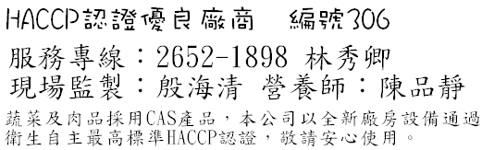


98 年 9月 份 學 生 營 養 午 餐 菜 單 民生國小
日期 | 週 | 主食 | 主菜 | 副菜一 | 副菜二 | 副菜三 | 低  年級 | 中高  年級 | 備註
8/31 | 一 | 地瓜飯 | 鐵板豬柳 | 番茄炒蛋 | 白菜獅子頭 | 青菜 | 一  至  三  年  級  每  餐  約  提  供  熱量  650  大  卡  ，  主食  3.5  份  ，  肉蛋  豆類  2  份  ，  蔬菜  1  份  油脂  2.5  份 | 四  至  六  年  級  每  餐  約  提  供  熱量  750  大  卡  ，  主食  4.5  份  ，  肉蛋  豆類  2  份  ，  蔬菜  1.5  份  油脂  3  份 | 每天附水果，每月附兩次保久乳
1 | 二 | 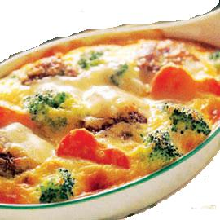  +蒲燒鯛魚  +蘿蔔關東煮+青菜 |  |  |  |  |  |  | 每天附水果，每月附兩次保久乳
3 | 四 | 五穀飯 | 招牌雞排 | 芝麻敏豆 | 沙茶干片 | 青菜 |  |  | 每天附水果，每月附兩次保久乳
4 | 五 | 米飯 | 橙汁肉柳 | 西芹百合雙魷 | 日式蒸蛋 | 青菜 |  |  | 每天附水果，每月附兩次保久乳
7 | 一 | 三色蛋  炒飯 | 糖醋小排 | 三蔬油豆腐 | 黃瓜雙片 | 青菜 |  |  | 每天附水果，每月附兩次保久乳
8 | 二 | 米飯 | 紅燒雞腿 | 金針菇炒肉丁 | 田園什錦 | 青菜 |  |  | 每天附水果，每月附兩次保久乳
10 | 四 | 紫米飯 | 雙囍烤翅腿 | 咖哩燉肉 | 開陽蒲瓜 | 青菜 |  |  | 每天附水果，每月附兩次保久乳
11 | 五 | 米飯 | 紅燒肉塊 | 照燒雞丁 | 蒲瓜寬粉 | 青菜 |  |  | 每天附水果，每月附兩次保久乳
14 | 一 |  |  | 虎皮蝦捲 | 燴三絲 | 青菜 |  |  | 每天附水果，每月附兩次保久乳
15 | 二 | 米飯 | 蒲燒鯛魚 | 紅燒豆腐 | 洋蔥燒肉 | 青菜 |  |  | 每天附水果，每月附兩次保久乳
17 | 四 | 米飯 | 香烤雞排 | 竹筍肉絲 | 黃瓜雙燴 | 青菜 |  |  | 每天附水果，每月附兩次保久乳
18 | 五 | 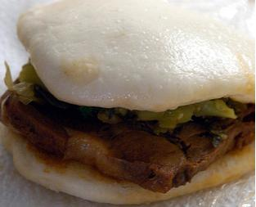  新竹風米粉+紅燒排骨+關東煮  刈包+酸菜、花生粉+青菜 |  |  |  |  |  |  | 每天附水果，每月附兩次保久乳
21 | 一 | 米飯 | 無骨雞排 | 白菜獅子頭 | 枸杞冬瓜 | 青菜 |  |  | 每天附水果，每月附兩次保久乳
22 | 二 | 糙米飯 | 五香控肉 | 玉米肉蓉 | 芝麻敏豆 | 青菜 |  |  | 每天附水果，每月附兩次保久乳
24 | 四 | 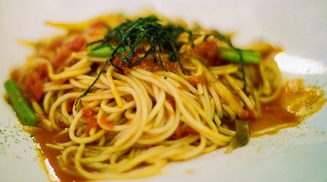  +卡拉雞腿排  +蟹黃燒賣+雙色燙蔬菜 |  |  |  |  |  |  | 每天附水果，每月附兩次保久乳
25 | 五 | 米飯 | 咖哩肉片 | 紅燒豆腐 | 金針菇炒肉絲 | 青菜 |  |  | 每天附水果，每月附兩次保久乳
28 | 一 | 五穀飯 | 碳烤翅腿 | 麻油瓜肉片 | 綿密密蒸蛋 | 青菜 |  |  | 每天附水果，每月附兩次保久乳
29 | 二 | 米飯 | 蔥燒豬排 | 什錦魷魚羹 | 芹香干絲 | 青菜 |  |  | 每天附水果，每月附兩次保久乳
營養補給站 ☆五大營養素﹕(一)蛋白質☆
蛋白質可以建造新的組織，並可維持身體中的酸鹼平衡及水的平衡、幫助營養素的運輸、或構成酵素、激素和抗體等。蛋白攝取不足時，會造成生長發育遲緩、體重不足、容易疲倦、抵抗力減弱。嚴重的會造成水腫、脂肪肝、皮膚炎等。蛋白質攝取太多，會增加肝臟代謝負擔。蛋白質代謝產生的一些含氮癈棄物由腎臟排泄，因而增加腎臟的負荷。

